1. **Թվերը գրի՛ր տառերով:**

500 – հինգ հարյուր

701 – յոթ հարյուր մեկ

810 – ութ հարյուր տաս

1. – չորս հարյուր հիսունինը
2. **457, 654, 756 թվանշանները գրելու համար քանի՞ տարբեր թվանշաններ եմ օգտագործել:**

Պատ՝ 4,5,6,7

1. **Քանի՞ անգամ ես գրում 2 թվանշանը 1 – 100 թվերը գրելու համար:**

Պատ՝2,12,20,21,22,23,24,25,26,27,28,29,32,42,52,62,72,82,92

1. **Լուծի՛ր խնդիրները:**

Ա. Արփին ունի 400 դրամ: Եվան 100 դրամով քիչ գումար ունի: Ինչքա՞ն գումար ունեն Արփին ու Եվան միասին:

*Լուծում՝400-100=300*

*400+300=700*

*Պատասխան՝700 դրամ*

Բ. Լիլին ուներ 900 դրամ: Նա 500 դրամը տվեց Արտաշեսին, և Արտաշեսն ունեցավ 700 դրամ:Սկզբում ինչքա՞ն գումար ուներ Արտաշեսը:

*Լուծում՝900-500=400*

*700-500=200*

*Պատասխան՝200 դրամ*

Գ. Տիգրանը պատրաստեց 10 ինքնաթիռ, իսկ Դավիթը՝ 2 անգամ ավելի շատ ինքնաթիռ պատրաստեց: Տղաներն իրենց պատրաստած ինքնաթիռներից 15-ը ներկեցին կապույտ, մնացածը՝ դեղին: Քանի՞ դեղին ինքնաթիռ ներկեցին տղաները:

*Լուծում՝10x2=20*

*20+10=30*

*30-15=15*

*Պատասխան՝15*

Դ. Միլենան դաշտից քաղեց 17 կակաչ և 9-ով ավելի՝ նարգիզ: Հավաքած ծաղիկներից 23-ը Միլենան նվիրեց մայրիկին: Քանի՞ ծաղիկ մնաց Միլենայի մոտ:

*Լուծում՝17+9=26*

*17+26=43*

*43-23=20*

*Պատասխան՝20*

1. **Ժամը քանի՞սն է:**

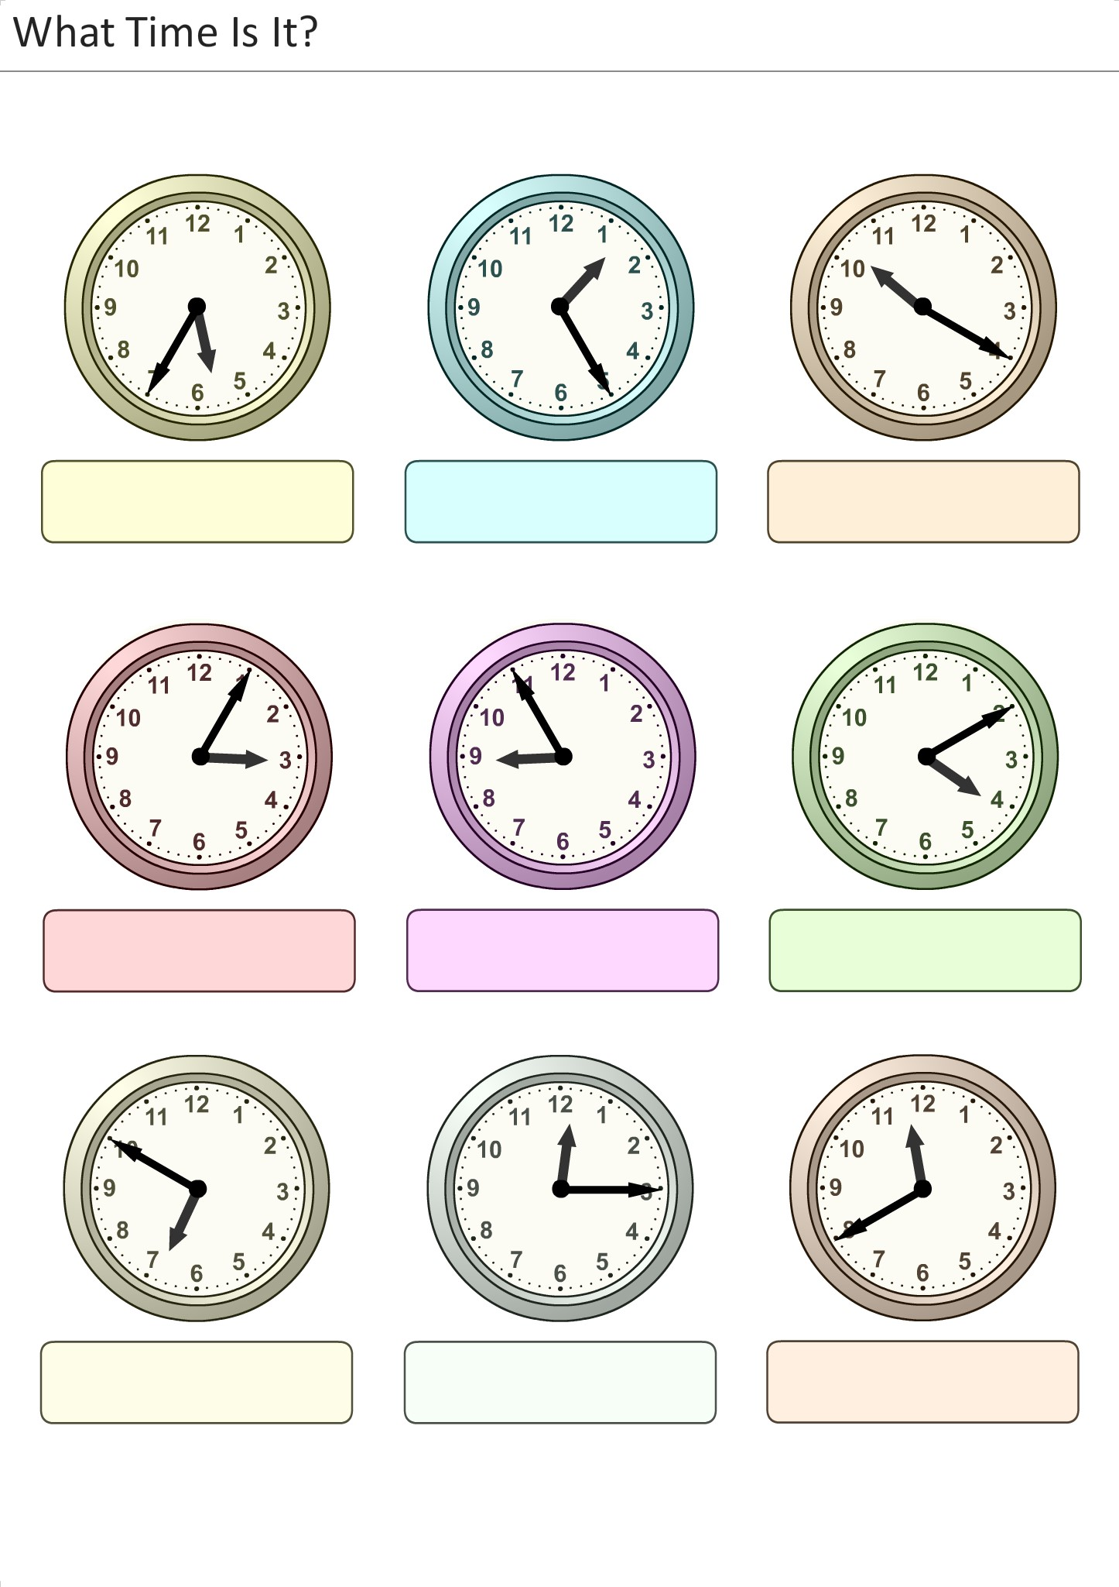

|  |  |  |
| --- | --- | --- |
| 5։35 | 1:25 | 10:20 |

3 ժամ հետո կլինի

|  |  |  |
| --- | --- | --- |
| 8:35 | 4:25 | 1:20 |

20 րոպե հետո կլինի

|  |  |  |
| --- | --- | --- |
| 5:55 | 1:45 | 10:40 |

1. **Հաշվի՛ր:**

20 ր + 35 ր =55ր

40 ր + 30 ր =70ր=1ժ 10 ր

50 ր + 20 ր =70ր 1ժ 10ր

45 ր + 15 ր =60ր 1ժ

1 ժ 15 ր + 3 ժ =4ժ 15ր

2 ժ 35 ր + 3 ժ 15 ր =5ժ 50 ր

6 ժ 40 ր + 30 ր =7ժ 10ր

6 ժ 50 ր + 40 ր =7ժ 30 ր

3 ժ 35 ր + 2 ժ 40 ր =6ժ 15ր